

Escuela Profesional de Ingeniería Industrial

**INGENIERÍA DE COSTOS**

**“INDUSTRIA MADERERA”**

**SECCIÓN :** 37F

**EMPRESA :** MAPIE S.R.L.

**GRUPO :** 01

**FECHA :** Sábado 10 de Octubre

**INTEGRANTES :**

* + - * Arana Vera, Martin
      * Arnao Seminario, Christian
      * Cabrejos Guzmán, Bryan
      * Cuzcano Sánchez, Paolo
      * Missly Grandez, Jonathan
      * Montoya Huaman, Jorge
      * Oyala Loza, Joel
      * Peralta Bustamante, Evelyn
      * Urbano Urbano, Leslie
      * Villena Santos, Junior

**PROFESOR : Ing.** Edgar Rivera Fabián

**2015-II**

**“INDUSTRIA MADERERA”**

**DEDICATORIA**

Dedicamos este trabajo a nuestros padres en agradecimento a su esfuerzo y a las personas que nos apoyaron en la realización del mismo.

**AGRADECIMIENTO**

Quiero agradecer a todos los maestros ya que ellos nos enseñaron a valorar los estudios y a superarnos cada día, también agradecemos a nuestros padres porque ellos estuvieron en los días más difíciles de nuestras vidas como estudiantes. Y agradecemos a Dios por darnos la salud que tenemos. Estamos seguros que nuestras metas planteadas darán fruto en el futuro y por ende nos debemos esforzar cada día para ser mejor.

**ÍNDICE DE CONTENIDOS**

|  |  |
| --- | --- |
|  | Pág. |
| Portada | i |
| Dedicatoria | ii |
| Agradecimientos | iii |
| Índice de contenidos  Resumen | iv  v |
| Introducción | vi |

|  |  |
| --- | --- |
| **CAPÍTULO I**  **MAPIE** |  |
| * 1. Historia de la Empresa   2. Misión y Visión   3. Ubicación Geográfica   4. RUC, Razón Social y Jurídica   5. Política Organizacional   6. Matriz FORD   7. Organigrama |  |
|  |  |

**CAPITULO II**

**PRODUCTOS**

* 1. **Parihuela**
     1. Insumos Directos e Indirectos
     2. Diagrama de Procesos (DOP)
     3. Diagrama de Análisis de Procesos (DAP)
  2. **Mesa**
     1. Insumos Directos e Indirectos
     2. Diagrama de Procesos (DOP)
     3. Diagrama de Análisis de Procesos (DAP)
  3. **Mueble**
     1. Insumos Directos e Indirectos
     2. Diagrama de Procesos (DOP)
     3. Diagrama de Análisis de Procesos (DAP)

**CAPITULO III**

1. **COSTO DE PRODUCCION - ESTRUCTURA DE COSTOS Y PRECIOS DE VENTA**

**CAPITULO IV**

1. **ESTADO DE RESULTADOS**
   1. COSTEO DIRECTO O VARIABLE

**CAPITULO V**

1. **PUNTO DE EQUILIBRIO**

**VI CONCLUSIONES**

**VII RECOMENDACIONES**

**RESUMEN**

Este trabajo de investigación que trata acerca de la distribución de costos en la industria maderera, el cual ha sido dividido en 5 capítulos para poder comprender de una mejor madera la administración de los costos en la empresa MAPIE S.R.L.

En el capítulo I podemos apreciar datos generales de dicha empresa, seguidamente en el capítulo II se tiene la descripción de los tres productos escogidos para este trabajo, en el capítulo III se puede apreciar los datos hallados con ayuda de la información brindada por la empresa, mientras tanto en el capítulo IV encontraremos los estados de resultados, y para finalizar en el capítulo V se encuentran los puntos de equilibrios.

**INTRODUCCIÓN**

El presente trabajo de investigación ha sido realizado por alumnos de la escuela de Ingeniería Industrial, para ello visitamos una empresa de producción, donde pudimos observar y entender el proceso productivo y administrativo de la empresa en estudio, la empresa escogida fue la MAPIE S.R.L.

Este trabajo tiene por objetivo afianzar los conocimientos aprendidos durante el presente ciclo académico, acerca del comportamiento y clasificación de los costos en el proceso de fabricación de 3 productos fabricados en base a la madera por la empresa maderera; valiéndonos de los conocimientos prácticos adquiridos durante las visitas realizadas a la empresa.

La empresa MAPIE S.R.L. tiene como actividad principal la formulación, fabricación, comercialización, distribución y venta de madera a nivel nacional.

**OBJETIVOS GENERALES**

Aplicar los conocimientos aprendidos en clase en el proceso de fabricación de los 3 productos elegidos de la empresa MAPIE S.R.L.

**OBJETIVOS ESPECÍFICOS**

* Calcular los costos de fabricación que incurre la empresa en la elaboración de los productos.
* Realizar el costeo directo o variable
* Realizar los puntos de equilibrio de los 3 productos heterogéneos.

**CAPÍTULPO I**

**MAPIE**

* 1. **HISTORIA DE LA EMPRESA:**

Mapie S.R.L. es una empresa altamente especializada en el sector de la industria maderera. Se inició en el año 1996, en un local propio de 2500 m2 ubicado en un lugar estratégico como es el parque industrial de villa el salvador. Se dedica:

* Fabricación de puertas
* Fabricación de partes y piezas para la industria
* Fabricación de parihuelas y cajones de embalajes
* Comercialización
* Servicios de tratamiento térmico P. /Embalajes.
* Servicio de secado de madera
* Servicio de transformación de la madera

Contando sus propietarios con más de 30 años de experiencia, competimos leal y satisfactoriamente en el Perú y el extranjero (ESTADOS UNIDOS), a través de una filosofía gerencial diferenciada principalmente por la calidad profesional, el irrestricto compromiso de rebasar las expectativas de nuestros clientes, el fiel cumplimiento de plazos y estándares en el desarrollo y ejecución de los productos encomendados, la prevención de riesgos, la tecnología aplicada en nuestra labor, y la conservación del medio ambiente, hace que nuestra organización con factores críticos de éxito que garantizan nuestra competencia y liderazgo en el sector industrial y de transformación de la madera.

Destacamos entre otros elementos nuestro reconocido prestigio y seriedad, nuestra solidez financiera e institucional, nuestros recurso de equipo multidisciplinario de profesionales que aseguran la capacidad de nuestra empresa de participar de los más importantes desafíos que demandaran las iniciativas del nuevo milenio.

**1.2 MISIÓN Y VISIÓN:**

* **Misión**: Enfocar nuestros esfuerzos hacia la búsqueda del mejoramiento continuo y paralelamente hacia la consolidación de nuestro liderazgo en el sector de la industria, comercialización y servicios madereros, ofreciendo productos de alta calidad, generando confianza en un ambiente marcado por la integridad con fines de establecer relaciones duraderas con nuestros clientes, proveedores y nuestro personal, a quien consideramos nuestro activo más valioso en cuya capacidad hemos logrado nuestra fortaleza, contribuyendo así al desarrollo de la sociedad.
* **Visión:** El desarrollo de nuestra organización se sustenta en profundos valores éticos que privilegian una gestión enfocada hacia la calidad de nuestros productos y servicios, la seguridad de nuestro personal y el cuidado del medio ambiente. En tal sentido, buscamos constituirnos en actores fundamentales del desarrollo social y tecnológico, irradiando el éxito de nuestra capacidad y filosofía empresarial a los más diversos ámbitos de nuestro entorno.

**1.3 UBICACIÓN GEOGRÁFICA:**

* MZ G LOTE 7B ALTURA CDRA. 55 AV. PACHACUTEC PARQUE INDUSTRIAL – VILLA EL SALVADOR

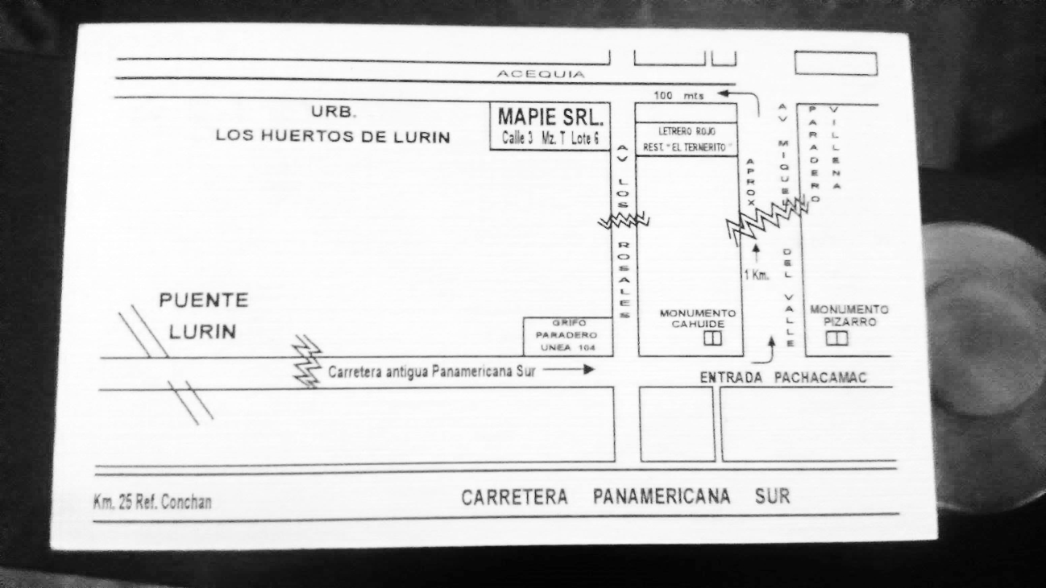

**1.4 RUC, RAZÓN SOCIAL Y JURÍDICA:**

* **Razón Social:** Mapie
* **Razón Jurídica:** S.R.L (Sociedad De Responsabilidad Limitada)
* **R.U.C.:** 20331974111



* 1. **POLÍTICA ORGANIZACIONAL:**

El punto de partida de nuestra inspiración creativa es la necesidad del cliente, a quien le brindamos nuevas ideas, técnicas y soluciones. Nos comunicamos de manera clara y permanente para poder hacer común la información, el conocimiento y los objetivos. Nos enfocamos hacia la búsqueda de soluciones óptimas y hacia la obtención y superación de los resultados acordados. Trabajamos en equipo, de manera coordinada y simultánea, con disciplina, respeto y lealtad, para superar los objetivos propuestos por nuestros clientes. El compromiso mutuo de los miembros del equipo produce la sinergia necesaria para que el valor del producto final sea mayor que la suma de los esfuerzos individuales. Desarrollar buenas relaciones entre nuestro equipo nos garantiza la obtención de los mejores resultados y facilita nuestra apertura al cambio. La mejora de nuestra productividad reside en el compromiso permanente que asumimos en la implementación de nuevos procesos constructivos y administrativos, en el desarrollo e implementación de nuevas tecnologías y en el fortalecimiento y la trasferencia de nuestros colaboradores, convirtiéndolos en socios especialistas que se enfocan en el logro de un objetivo común. La mejora constante de nuestra productividad también nos permite disminuir costos y plazos, este elemento le ha permitido a nuestra organización ser más competitiva, eficiente y eficaz.

La calidad que mostramos a nuestros clientes está estrechamente representada a través de la responsabilidad, el compromiso y la seguridad en cada producto y servicio. Para ello todos los trabajadores de la empresa velan por la aplicación permanente de las siguientes directrices:

Considerar siempre los estándares de calidad en la ejecución de cada una de sus actividades.

Efectuar correctamente el trabajo desde el inicio, para así mejorar los niveles de eficiencia operacional.

Seleccionar correctamente y evaluar con certeza a los proveedores y los subcontratistas para establecer con ellos relaciones duraderas.

Considerar la seguridad del personal como valor máximo de nuestra organización, al cual se subordinan nuestras políticas.

* 1. **Matriz FORD:**

|  |  |
| --- | --- |
| **FORTALEZAS**   * Reconocimiento en el mercado * Infraestructura adecuada * Diversificación de productos y servicios * Personal con alta eficiencia * Cartera de clientes * Bridan créditos a los clientes | **DEBILIDADES**   * Costo de producción relativamente alto * Capacidad de producción saturada * No cuenta con manual de organización de funciones * Falta de publicidad * Bajo presupuesto en el área de ventas * Bajo control de los procesos de la organización |
| **OPORTUNIDADES**   * Participación en ferias internacionales * Situación económica del país * Tercerización de la producción * Crecimiento de los mercados nacionales e internacionales | **RIESGOS**   * Aparición de nuevos competidores * Crecimiento de la competencia * Competencia informal * Aparición de fenómenos naturales que afectan la madera * Variación de costo de la moneda extranjera |

**1.7 ORGANIGRAMA:**

ÁREA DE ALMACEN

ÁREA DE P. CONTADO

ÁREA DE P. CREDITO

DEPARTAMENTO DE OPERACIONES LOGÍSTICAS

ÁREA DE TRANSPORTE

ÁREA DE COMPRAS

ÁREA DE CAPACITACIÓN

DEPARTAMENTO DE R.R.H.H.

ÁREA DE CONTABILIDAD

DEPARTAMENTO DE ADMINISTRACIÓN Y FINANZAS

DEPARTAMENTO DE VENTAS

DEPARTAMENTO DE PRODUCCIÓN

GERENCIA GENERAL

**CAPITULO II**

**PRODUCTOS**

**2.1 PARIHUELA:**

El pallet o parihuela es una estructura utilizada para el movimiento de carga, ya que facilita su levantamiento y traslado con grúas hidráulicas (montacargas, stockas, etc.). Los pallets pueden ser fabricados según estándares europeos, norteamericanos o personalizados de acuerdo a la necesidad del cliente.

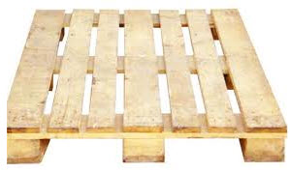

* + 1. **INSUMOS DIRECTOS E INDIRECTOS:**

|  |  |  |  |  |
| --- | --- | --- | --- | --- |
| Insumos Directos | | Insumos Indirectos | | |
| Para parihuelas | | **Para parihuelas** | | |
|  | **Cantidad** | **Costo total** | | **Costo** |
| Madera (Pino Oregón) | 500 | S/. 850.00 | Escuadra | S/. 12.00 |
| 1/2 clavo 2 1/2'' | 43 kilos | S/. 1,505.00 | Wincha | S/. 15.00 |

* + 1. **DIAGRAMA DE PROCESOS (DOP):**

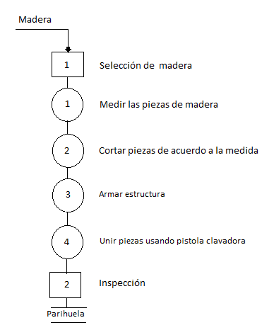

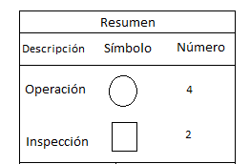

|  |  |  |  |  |  |  |  |  |  |
| --- | --- | --- | --- | --- | --- | --- | --- | --- | --- |
| **DAP OPERARIO/MATERIAL/EQUIPO** | | | | | | | | | |
| Diagrama Nº 1 Hoja Nº 1 | | RESUMEN | | | | | | | |
| OBJETO: **Parihuela** | | ACTIVIDAD | | | | | | | |
| Operación  Transporte  Espera  Inspección  Almacenamiento | | | | | | | |
| Proceso: de Producción  Método: actual propuesto | |
| Lugar: Todo el taller | |
| Operario: Ficha Nº: | |
| TOTAL | | | | 19 | | | |
| Descripción | | | Símbolo | | | | | | Observaciones |
|  |  |  | |  |  |
| 1 | Almacenamiento de materiales | |  |  |  | |  | • |  |
| 2 | Seleccionar la madera | |  |  |  | | • |  |  |
| 3 | Transporte al área de producción | |  | • |  | |  |  |  |
| 4 | Dimensionar la madera | | • |  |  | |  |  | 2.02 min. |
| 5 | Cortar piezas de madera | | • |  |  | |  |  | 3.36 min |
| 6 | Coger las tablas cortadas | | • |  |  | |  |  |  |
| 7 | Armar la estructura | | • |  |  | |  |  | 0.60 min |
| 8 | Unir las tablas usando una pistola clavadora | | • |  |  | |  |  | 2.30 min. |
| 9 | Inspección del elemento | |  |  |  | | • |  |  |
| 10 | Almacenamiento | |  |  |  | |  | • |  |
|  | TOTAL | | 11 | 2 | 1 | | 3 | 2 |  |

* + 1. **DIAGRAMA DE ANÁLISIS DE PROCESOS (DAP):**
  1. **MESA:**

Mueble formado por un tablero horizontal, sostenido por uno o varios pies, con la altura conveniente para poder realizar alguna actividad sobre ella o dejar cosas encima.

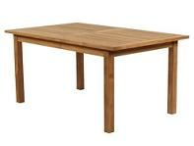

* + 1. **INSUMOS DIRECTOS E INDIRECTOS:**

|  |  |  |  |  |  |
| --- | --- | --- | --- | --- | --- |
| Insumos Directos | | | | Insumos Indirectos | |
| Para mesas | | | | **Para mesas** | |
|  |  | **Cantidad** | **Costo total** |  | **Costo** |
| Madera(pino oregón) | | 1695.9 pie2 | S/. 2,883.03 | Waype | S/. 1.00 |
| Cola | | 2.5 galones | S/. 55.42 | Escuadra | S/. 12.00 |
| clavo 1 1/2'' | | 2.5 kilos | S/. 13.00 | Wincha | S/. 15.00 |
| laca selladora | | 0.62 galones | S/. 20.00 | Thineer Acrílico | S/. 10.00 |
| Fondo QD | | 6.77 galones | S/. 894.00 |  |  |
| Acabado WD | | 3.95 galones | S/. 681.00 |  |  |

* + 1. **DIAGRAMA DE PROCESOS (DOP):**

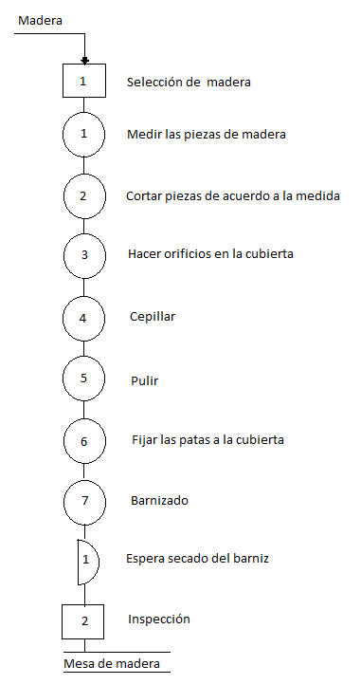

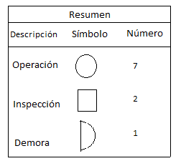

* + 1. **DIAGRAMA DE ANÁLISIS DE PROCESOS (DAP):**

|  |  |  |  |  |  |  |  |  |  |
| --- | --- | --- | --- | --- | --- | --- | --- | --- | --- |
| **DAP OPERARIO/MATERIAL/EQUIPO** | | | | | | | | | |
| Diagrama Nº 1 Hoja Nº 1 | | RESUMEN | | | | | | | |
| OBJETO: **Mesa** | | ACTIVIDAD | | | | | | | |
| Operación  Transporte  Espera  Inspección  Almacenamiento | | | | | | | |
| Proceso: de Producción  Método: actual propuesto | |
| Lugar: Todo el taller | |
| Operario: Ficha Nº: | |
| TOTAL | | | | 19 | | | |
| Descripción | | | Símbolo | | | | | | Observaciones |
|  |  |  | |  |  |
| 1 | Almacenamiento de materiales | |  |  |  | |  | • |  |
| 2 | Seleccionar materiales | |  |  |  | | • |  |  |
| 3 | Transporte al área de producción | |  | • |  | |  |  |  |
| 4 | Dimensionar la madera | | • |  |  | |  |  |  |
| 5 | Cortar piezas de madera | | • |  |  | |  |  | 2.01 min. |
| 6 | Separar la cubierta y patas | | • |  |  | |  |  |  |
| 7 | Marcar los agujeros de la cubierta | | • |  |  | |  |  |  |
| 8 | Cortar los agujeros de la cubierta | | • |  |  | |  |  | 0.51 min. |
| 9 | Dimensionar el espigado de las patas | | • |  |  | |  |  |  |
| 10 | Hacer el corte del espigado | | • |  |  | |  |  |  |
| 11 | Pulir las partes de la mesa | | • |  |  | |  |  | 3.03 min. |
| 12 | Inspección de las partes | | • |  |  | |  |  |  |
| 13 | Fijar las partes de la mesa | | • |  |  | |  |  | 4.05 min. |
| 14 | Trasladar al área de pintura o barniz | |  | • |  | |  |  |  |
| 15 | Inspección del elemento | |  |  |  | | • |  |  |
| 16 | Pintar o barnizar las partes | | • |  |  | |  |  | 2.46 min. |
| 17 | Esperar el secado | |  |  | • | |  |  | 10 min. |
| 18 | Control de calidad del producto | |  |  |  | | • |  |  |
| 19 | Almacenamieto | |  |  |  | |  | • |  |
|  | TOTAL | | 11 | 2 | 1 | | 3 | 2 |  |

* 1. **GÓNDOLA:**

Construcción de madera que ofrece modulaciones que permiten un uso diferente en cualquier tipo de tiendas. La Góndola central permite una exposición continua de productos.

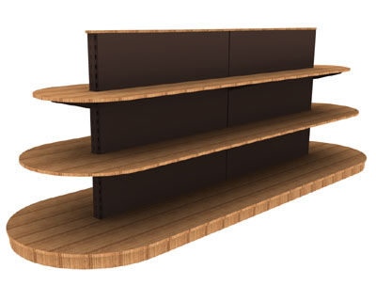

* + 1. **INSUMOS DIRECTOS E INDIRECTOS:**

|  |  |  |  |  |  |
| --- | --- | --- | --- | --- | --- |
| Insumos Directos | | | | Insumos Indirectos | |
| Para góndolas | | | | **Para góndolas** | |
|  |  | **Cantidad** | **Costo total** |  | **Costo** |
| Madera(pino oregón) | | 6800 pies2 | S/. 11,560.00 | Waype | S/. 1.00 |
| Cola |  | 12 galones | S/. 266.00 | Escuadra | S/. 12.00 |
| 1/4 clavo 1/2'' | | 51 kilos | S/. 302.00 | Wincha | S/. 15.00 |
| Barniz |  | 45 galones | S/. 1,800.00 |  |  |

* + 1. **DIAGRAMA DE PROCESOS (DOP):**

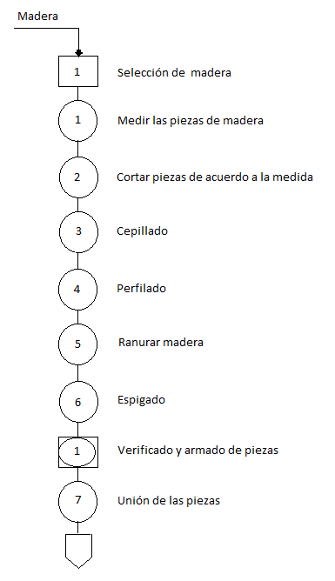

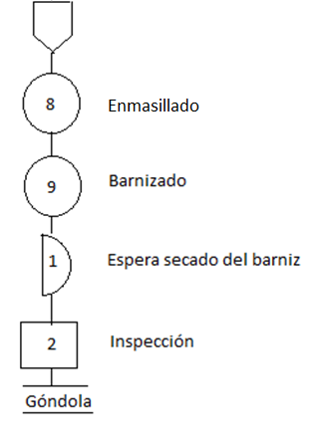

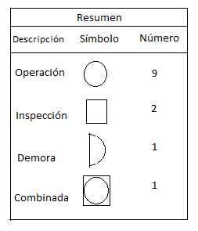

* + 1. **DIAGRAMA DE ANÁLISIS DE PROCESOS (DAP):**

|  |  |  |  |  |  |  |  |  |  |
| --- | --- | --- | --- | --- | --- | --- | --- | --- | --- |
| **DAP OPERARIO/MATERIAL/EQUIPO** | | | | | | | | | |
| Diagrama Nº 1 Hoja Nº 1 | | RESUMEN | | | | | | | |
| OBJETO: **Góndola** | | ACTIVIDAD | | | | | | | |
| Operación  Transporte  Espera  Inspección  Almacenamiento | | | | | | | |
| Proceso: de Producción  Método: actual propuesto | |
| Lugar: Todo el taller | |
| Operario: Ficha Nº: | |
| TOTAL | | | | 25 | | | |
| Descripción | | | Símbolo | | | | | | Observaciones |
|  |  |  | |  |  |
| 1 | Almacenamiento de materiales | |  |  |  | |  | • |  |
| 2 | Seleccionar materiales | |  |  |  | | • |  | 5.04 min. |
| 3 | Transporte al área de producción | |  | • |  | |  |  | 4 min. |
| 4 | Dimensionar la madera | | • |  |  | |  |  | 3 min. |
| 5 | Cortar piezas de madera | | • |  |  | |  |  |  |
| 6 | Cepillado de las piezas | | • |  |  | |  |  | 6.03 min. |
| 7 | Dar forma a los cortes con el tupí | | • |  |  | |  |  | 2.01 min. |
| 8 | Ranurado de la madera | | • |  |  | |  |  | 1.28 min. |
| 9 | Espigado para fijar las piezas | | • |  |  | |  |  |  |
| 10 | Perforación de la madera | | • |  |  | |  |  | 1.16 min. |
| 11 | Verificación de piezas | |  |  |  | | • |  |  |
| 12 | Armado del mueble | | • |  |  | |  |  |  |
| 13 | Unión de las partes del mueble | | • |  |  | |  |  | 3.58 min. |
| 14 | Inspección del mueble | |  |  |  | | • |  |  |
| 15 | Enmasillar | | • |  |  | |  |  | 1.03 min. |
| 16 | Pulir la madera | | • |  |  | |  |  | 1.14 min. |
| 17 | Trasladar a la cámara de pintura | |  | • |  | |  |  |  |
| 18 | Inspección del mueble | |  |  |  | | • |  |  |
| 19 | Pintar o barnizar el mueble | | • |  |  | |  |  | 3.36 min. |
| 20 | Reforzar la pintura o barniz | | • |  |  | |  |  |  |
| 21 | Trasladar al área de secado | |  | • |  | |  |  | Entre 18° a 20°C |
| 22 | Esperar que la pintura o barniz se seque | |  |  | • | |  |  | 10 min. |
| 23 | Control de calidad del producto | |  |  |  | | • |  |  |
| 24 | Trasladar al almacén de productos terminados | |  | • |  | |  |  |  |
| 25 | Almacenamiento | |  |  |  | |  | • |  |
|  | TOTAL | | 13 | 4 | 1 | | 5 | 2 |  |

**CAPITULO III**

1. **COSTO DE PRODUCCION - ESTRUCTURA DE COSTOS Y PRECIOS DE VENTA:**

Gracias a que la Mapie S.R.L. nos pudo brindar el costeo mensual de sus materiales (DIRECTOS E INDIRECTOS), para así poder hallar el costo de producción por mes y armar la estructura de costos y precios de venta de en la elaboración de sus productos(Parihuela, Mesa, Góngola, etc.)

**MANO DE OBRA DIRECTA E INDIRECTA:**

* **Mano de Obra directa:** Es la mano de obra consumida en las áreas que tienen una relación directa con la [producción](https://es.wikipedia.org/wiki/Producci%C3%B3n_(econom%C3%ADa)) o la prestación de algún [servicio](https://es.wikipedia.org/wiki/Servicio_(econom%C3%ADa)). Es la generada por los [obreros](https://es.wikipedia.org/wiki/Trabajador) y operarios calificados de la empresa.
* **Mano de Obra indirecta**: Es la mano de obra consumida en las áreas administrativas de la empresa que sirven de apoyo a la producción y al [comercio](https://es.wikipedia.org/wiki/Comercio).

Considerando todos los trabajadores en planilla, la MOD y MOI por los 3 productos por mes se pueden ver a continuación:

|  |  |  |  |
| --- | --- | --- | --- |
| Mano de Obra Directa | | | |
|  | **Costo** | **Costo Fijo** | **Costo Variable** |
| Operarios | S/. 1,440.00 | S/. 1,200.00 | S/. 240.00 |
| Ayudantes | S/. 800.00 |  |  |

|  |  |  |
| --- | --- | --- |
| Mano de Obra Indirecta | | |
|  | **Costo** | 10560 |
| Supervisor de planta | S/. 1,800.00 |
| Seguridad | S/. 750.00 |

**GASTOS GENERALES DE FABRICACIÓN:**

Los gastos generales de fabricación (también referido como gastos generales de fábrica, la carga de fábrica, y los costes de fabricación de apoyo) se refiere a indirectos relacionados con los costos en que se incurre cuando se fábrica un producto.

A continuación podremos ver los GGF de los 3 productos por mes:

|  |  |
| --- | --- |
| Gastos Generales de Fabricación | |
|  | **Costo** |
| Combustible | S/. 200.00 |
| Energía eléctrica | S/. 1,235.00 |
| Mantenimiento | S/. 120.00 |
| Depreciación | S/. 390.00 |

**COSTO DE FABRICACION:**

Es la valoración monetaria de los gastos incurridos y aplicados en la obtención de un bien.

Incluye el costo de los insumos, mano de obra y los gastos indirectos de fabricación cargados a los trabajos en su proceso.

**PRECIO DE VENTA AL CLIENTE:**

El precio de venta al cliente es la **cantidad total expresada en una moneda que su comprador debe satisfacer al vendedor, ya incluidos los impuestos que graven el producto.**

A continuación presentaremos la estructura de costos y precios de los 3 productos según los datos brindados por Mapie S.R.L:

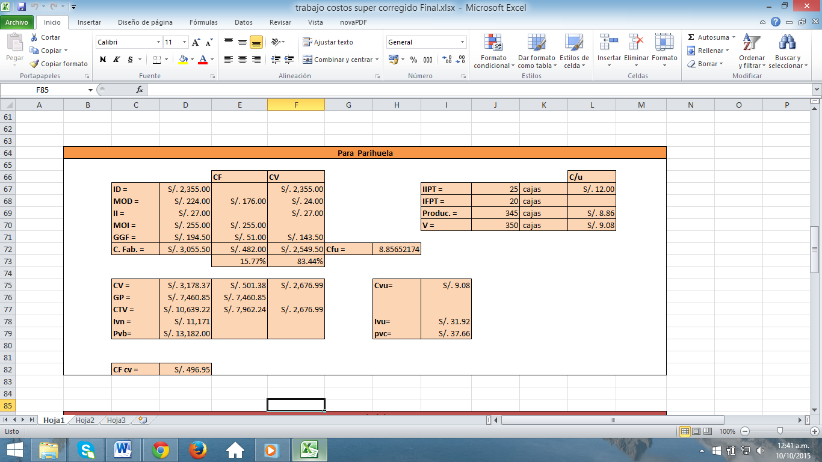

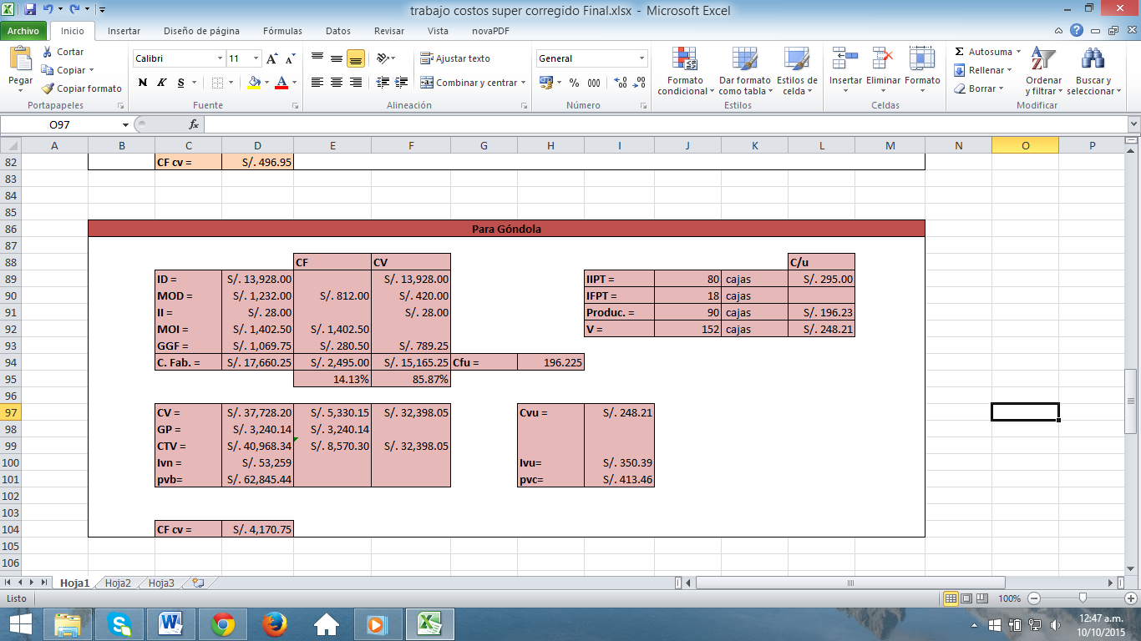

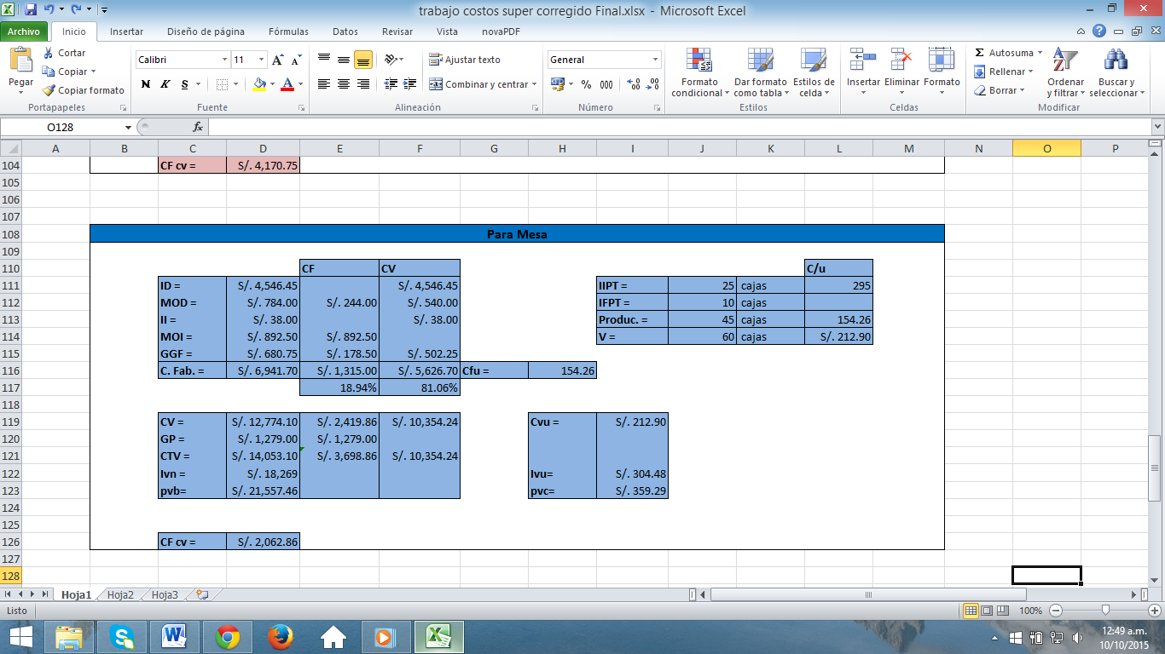

**GASTOS GENERALES DE PERIODO:**

Los gastos de periodo generalmente se clasifican en:

* **Gastos administrativos:** Se denominan gastos de administración a aquellos contraídos en el control y la dirección de una organización, pero no directamente identificables con la financiación, la comercialización, o las operaciones de producción.
* **Gastos de ventas:** Son los gastos relacionados con la preparación y almacenamiento de los artículos para la venta, la promoción de ventas, los gastos en que se incurre al realizar las ventas y los gastos por conceptos.
* **Gastos financieros:** Todos aquellos [gasto](http://www.economia48.com/spa/d/gasto/gasto.htm)s originados como consecuencia de financiarse una [empresa](http://www.economia48.com/spa/d/empresa/empresa.htm) con recursos. En la [cuenta](http://www.economia48.com/spa/d/cuenta/cuenta.htm) de [gasto](http://www.economia48.com/spa/d/gasto/gasto.htm)s [financiero](http://www.economia48.com/spa/d/financiero/financiero.htm)s destacan entre otras las [cuenta](http://www.economia48.com/spa/d/cuenta/cuenta.htm)s de intereses de [obligaciones](http://www.economia48.com/spa/d/obligaciones/obligaciones.htm) y [bono](http://www.economia48.com/spa/d/bono/bono.htm)s, los intereses de [deuda](http://www.economia48.com/spa/d/deuda/deuda.htm)s, los intereses por [descuento de efectos](http://www.economia48.com/spa/d/descuento-de-efectos/descuento-de-efectos.htm), las [diferencia](http://www.economia48.com/spa/d/diferencia/diferencia.htm)s negativas de [cambio](http://www.economia48.com/spa/d/cambio/cambio.htm), y se incluyen también dentro de este apartado los [gasto](http://www.economia48.com/spa/d/gasto/gasto.htm)s generados por las [pérdida](http://www.economia48.com/spa/d/perdida/perdida.htm)s de [valor](http://www.economia48.com/spa/d/valor/valor.htm) de [activos financieros](http://www.economia48.com/spa/d/activos-financieros/activos-financieros.htm).

Según la información obtenida por Mapie S.R.L. se tiene en cuenta lo siguiente:

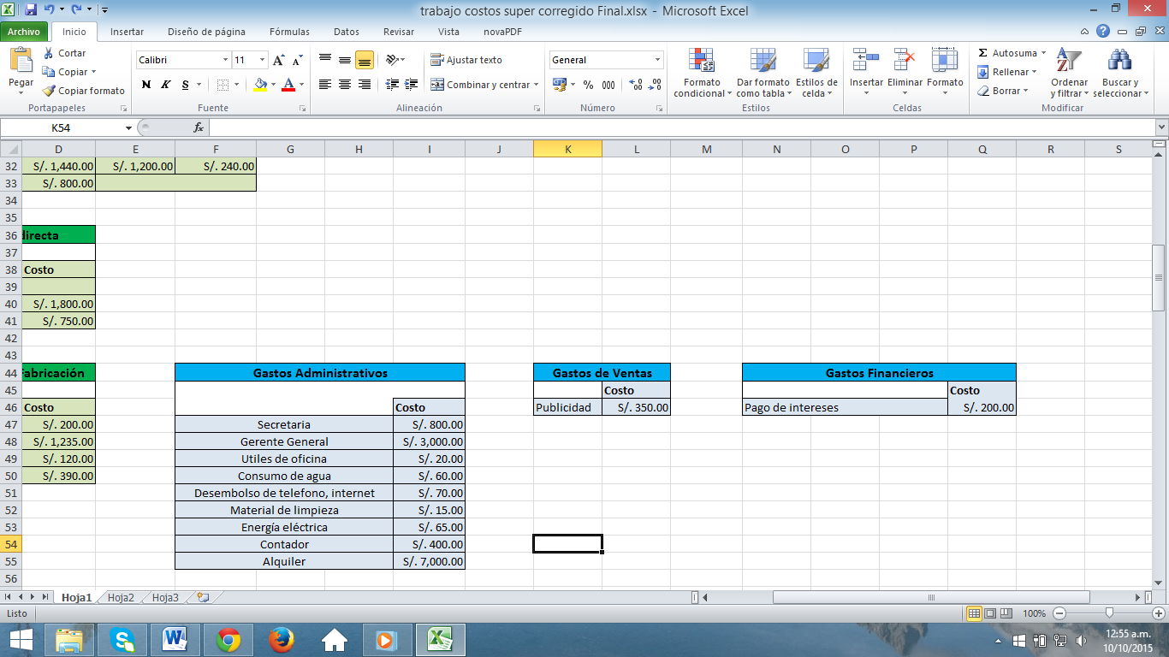

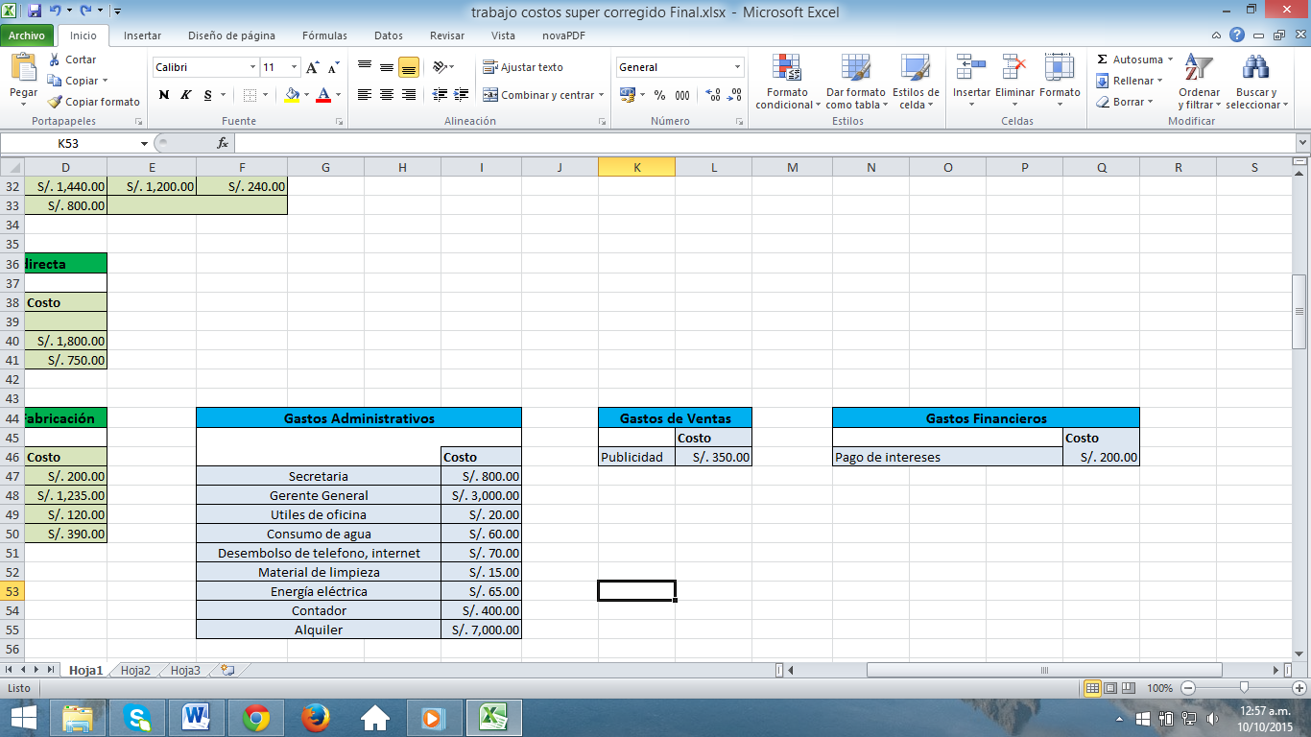 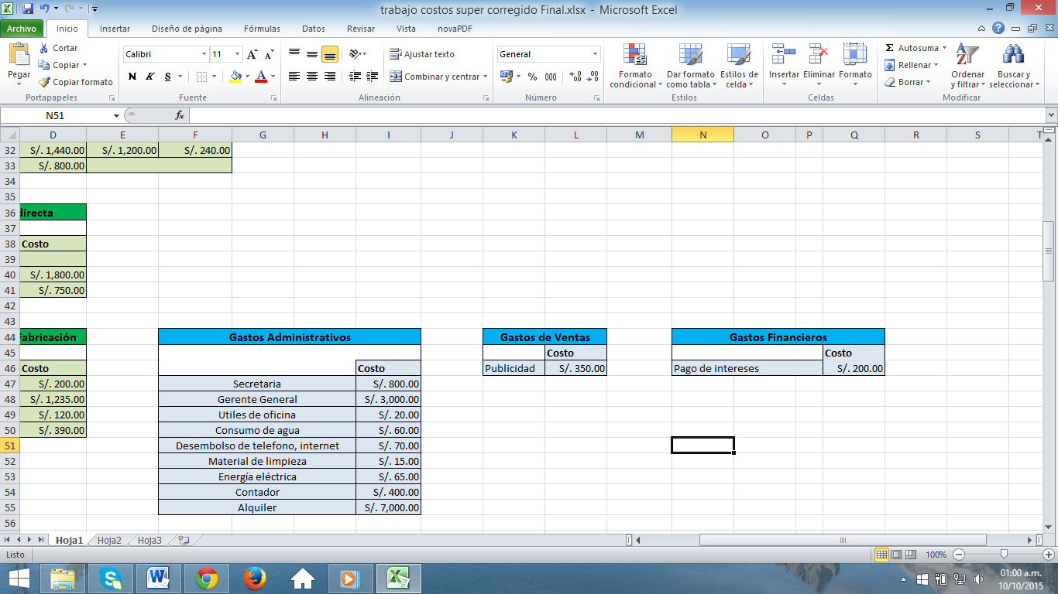

**NOTA:**

* La mano de obra directa trabaja en los tres productos( 10% del tiempo en parihuelas, 35% en mesas y 55% en góndolas)
* Los GGF y el costo de MOI están en función de la MOD.
* El gasto de periodo está en función de las ventas

**CAPITULO IV**

**ESTADO DE RESULTADOS**

* 1. **COSTEO DIRECTO O VARIABLE Y COSTEO POR ABSORCIÓN:**

Este sistema trata de incluir dentro del costo del producto todos los costos de la función productiva, independientemente de su comportamiento fijo o variable. El argumento en que se basa dicha inclusión es que, para llevar a cabo la producción, se requiere de ambos.

A continuación presentaremos la estructura de costos y precios de los 3 productos según los datos brindados por Mapie S.R.L:

|  |  |
| --- | --- |
| Para parihuelas | |
|  | **EEPPGG** |
|  | PEPS |
| Ivn | S/. 11,171 |
| Variable |  |
| CV | S/. 2,676.99 |
| GP | 0 |
| Margen de Cont | S/. 8,494.20 |
| Fijo |  |
| CV | S/. 496.95 |
| GP | S/. 7,460.85 |
| Utilida operativa | S/. 536.40 |
| Participac. | 53.63959655 |
|  | S/. 482.76 |
| IR | 144.8269107 |
|  | S/. 337.93 |
| Reserva leg | 33.79294583 |
|  | S/. 304.14 |
| Divid | 0 |
| Utili líquida | S/. 304.14 |

|  |  |
| --- | --- |
| Para mesas | |
|  | **EEPPGG** |
|  | PEPS |
| Ivn | S/. 18,269 |
| Variable |  |
| CV | S/. 10,354.24 |
| GP | 0 |
| Margen de Cont | S/. 7,914.79 |
| Fijo |  |
| CV | S/. 2,062.86 |
| GP | S/. 1,279.00 |
| Utilida operativa | S/. 4,572.93 |
| Participac. | 457.2931068 |
|  | S/. 4,115.64 |
| IR | 1234.691388 |
|  | S/. 2,880.95 |
| Reserva leg | 288.0946573 |
|  | S/. 2,592.85 |
| Divid | 0 |
| Utili líquida | S/. 2,592.85 |

|  |  |
| --- | --- |
| Para góndolas | |
|  | **EEPPGG** |
|  | PEPS |
| Ivn | S/. 53,259 |
| Variable |  |
| CV | S/. 32,398.05 |
| GP | 0 |
| Margen de Cont | S/. 20,860.80 |
| Fijo |  |
| CV | S/. 4,170.75 |
| GP | S/. 3,240.14 |
| Utilida operativa | S/. 13,449.90 |
| Participac. | 1,344.99027 |
|  | S/. 12,104.91 |
| IR | 3631.47373 |
|  | S/. 8,473.44 |
| Reserva leg | 847.3438704 |
|  | S/. 7,626.09 |
| Divid | 0 |
| Utili líquida | S/. 7,626.09 |

**Para Parihuela**

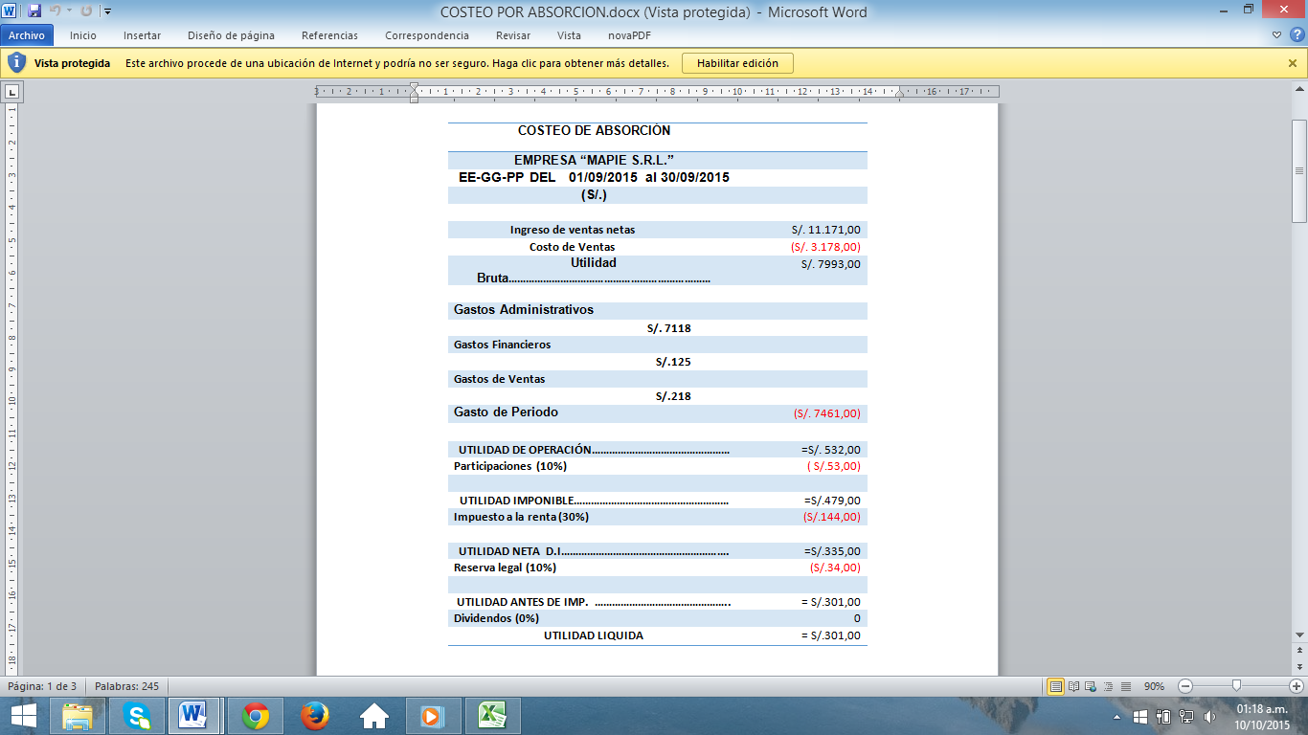

**Para Mesa**

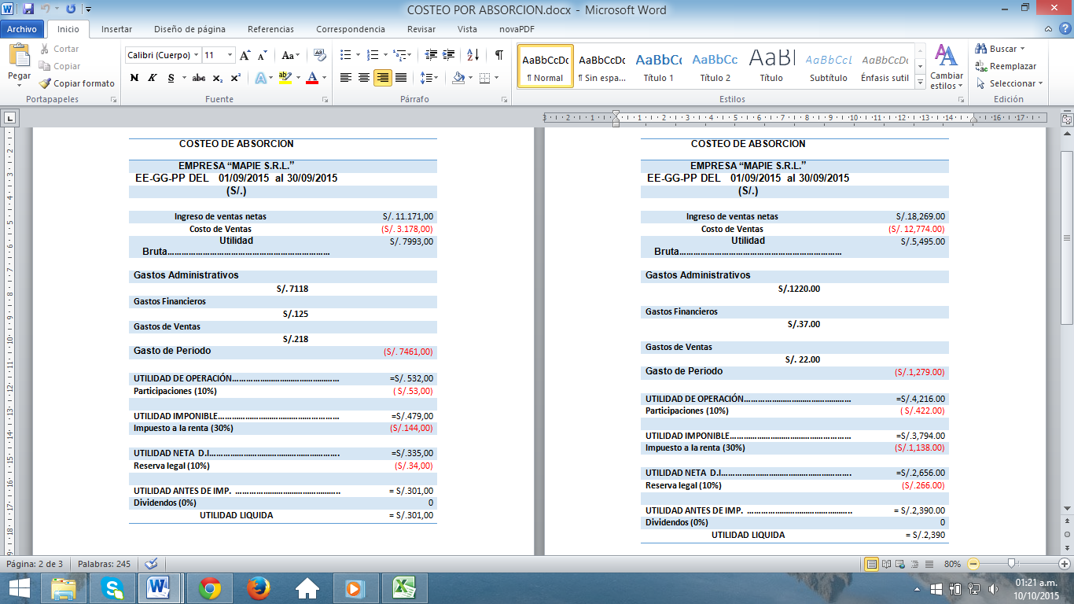

**Para Góndola**

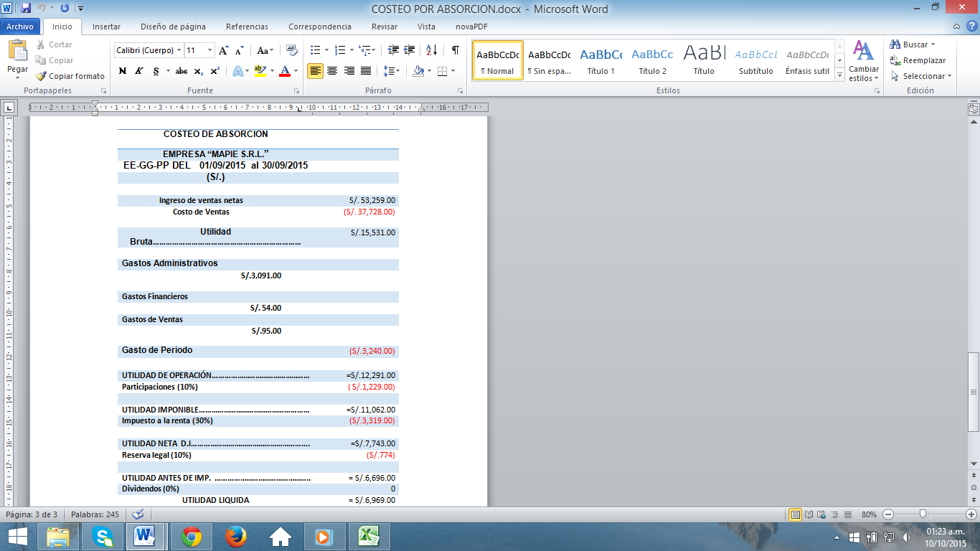

**CAPITULO V**

**5. PUNTO DE EQUILIBRIO:**

A continuación se procederá a calcular el punto de equilibrio y poder saber cuál de los tres productos tendría un mayor margen de ganancia. Se emplearan la formulas aprendidas en clase, ya sea para obtener el punto de equilibrio por unidades físicas, por unidades monetaria y también porcentual.



Con ayuda de esas fórmulas se reemplazaran los datos conseguidos en los cálculos anteriores, obteniendo de esta manera los siguientes resultados.

|  |  |  |  |  |  |
| --- | --- | --- | --- | --- | --- |
| **PUNTO DE EQUILIBRIO: Parihuelas** | | | | | |
| UNIDADES FÍSICAS | |  |  |  |  |
| PE : | 361.263 |  | **CF(CTv)** | **S/. 7962.24** |  |
|  | **Pvn** | **31.92** |  |
| UNIDADES MONETARIAS | |  | **CVu** | **9.08** |  |
| PE : | S/. 10471.64 |  | **CV(CTv)** | **S/. 2676.99** |  |
|  | **Ivn** | **S/. 11171** |  |
| (%) | |  | **Ventas** | **350** |  |
| PE : | 103.22% |  |  |  |  |
|  |  |  |  |

Como se puede apreciar en el cuadro del polo box cuando las ventas sean mayores de 350 parihuelas la empresa obtendrá una ganancia mínima; y el mínimo costo para cubrir mi capital es de S/. 10706.29; además de que por cada unidad monetaria el 99,99% de ello es para cubrir el costo total de lo vendido y el 0.1% es la utilidad neta que obtiene la empresa.

Con ayuda del siguiente gráfico se podrá observar en donde se encuentran el punto de equilibrio y como la utilidad operacional (el área que se encuentra sombreado de crema) será menor y poco notoria ya que el riesgo por perdida será mayor (el área que se encuentra sombreado por plomo).

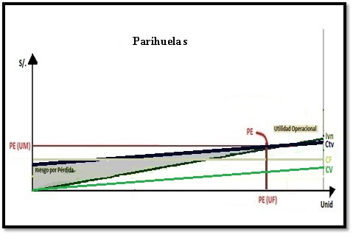

|  |  |  |  |  |  |
| --- | --- | --- | --- | --- | --- |
| **PUNTO DE EQUILIBRIO: Góndolas** | | | | | |
| UNIDADES FÍSICAS | |  |  |  |  |
| PE : | 83.87 |  | **CF(CTv)** | **S/. 8570.30** |  |
|  | **Pvn** | **350.39** |  |
| UNIDADES MONETARIAS | |  | **CVu** | **284.21** |  |
| PE : | S/. 21880.38 |  | **CV(CTv)** | **S/. 32398.05** |  |
|  | **Ivn** | **S/. 53259** |  |
| (%) | |  | **Ventas** | **152** |  |
| PE : | 55.18% |  |  |  |  |
|  |  |  |  |

En este segundo cuadros se podrá ver los resultados del punto de equilibrio de mesas, donde se obtuvo que se deberán de ver más de 152 góndolas para que la empresa empiece a obtener ganancias, y el mínimo costo para cubrir mi capital es de S/. 21880.38; además de que por cada unidad monetaria el 55.18% de ello es para cubrir el costo total de lo vendido y lo que resta; es decir, el 44.82% es la utilidad neta que obtiene la empresa.

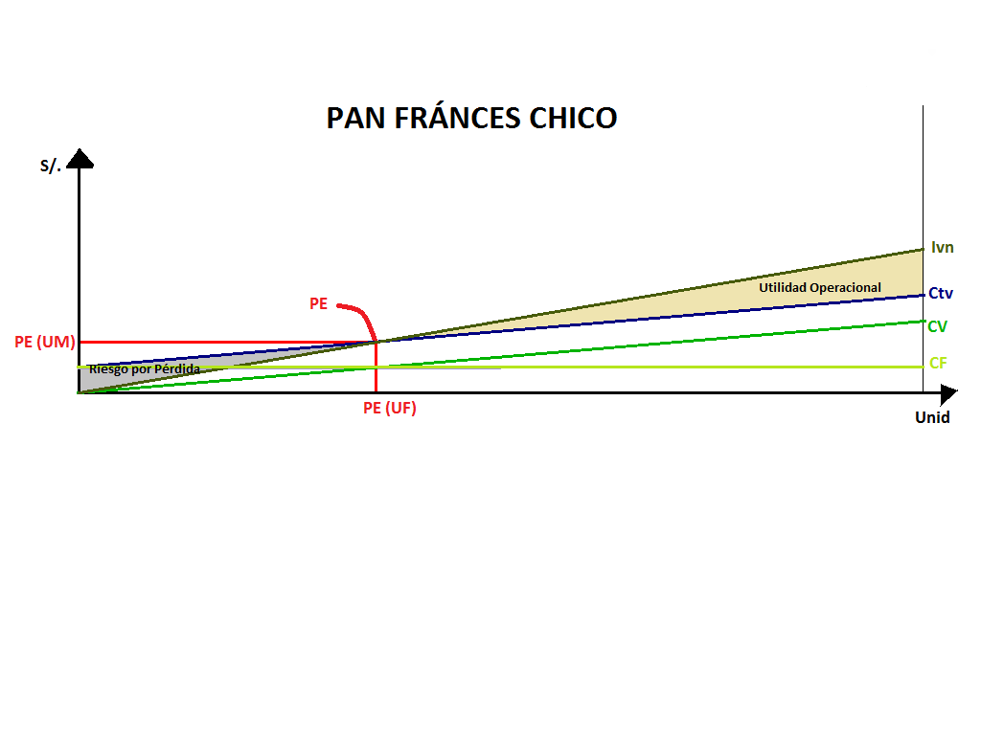

**Góndolas**

|  |  |  |  |  |  |
| --- | --- | --- | --- | --- | --- |
| **PUNTO DE EQUILIBRIO: Mesas** | | | | | |
| UNIDADES FÍSICAS | |  |  |  |  |
| PE : | 41 |  | **CF(CTv)** | **S/. 3698.86** |  |
|  | **Pvn** | **304.48** |  |
| UNIDADES MONETARIAS | |  | **CVu** | **212.90** |  |
| PE : | S/. 8537.78 |  | **CV(CTv)** | **S/. 10354.24** |  |
|  | **Ivn** | **S/. 18269** |  |
| (%) | |  | **Ventas** | **60** |  |
| PE : | 67.3% |  |  |  |  |
|  |  |  |  |

En este segundo cuadro se podrá ver los resultados del punto de equilibrio de mesas, donde se obtuvo que se deberán de ver más de 39 mesas para que la empresa empiece a obtener ganancias, y el mínimo costo para cubrir mi capital es de S/. 8346.53; además de que por cada unidad monetaria el 65% de ello es para cubrir el costo total de lo vendido y lo que resta; es decir, el 35% es la utilidad neta que obtiene la empresa.



**Mesas**

**VI CONCLUSIONES:**

* Llegamos a concluir que las mesas es el producto que posee mayor costo de fabricación y además también tiene mucha demanda en el mercado, por ende es el producto que la empresa “MAPIE” elabora en mayor cantidad.
* Con respecto al Costeo Directo o Variable se puede concluir que el producto que genera mayor utilidad a la empresa son las góndolas.
* Para que una organización pueda mantenerse debe tener un mejoramiento constante. Las ideas para mejorar los procesos y la actuación de cara a los clientes provienen de los empleados que están cerca de los procesos internos y de los mismos clientes de la organización, es por eso que hoy en día el recurso humano llamado capital humano, es considerado, un mecanismo importante para lograr determinados objetivos de posición de marca y ventas continuas.
* La empresa debe continuar en la labor de capacitar y motivar a al personal, también su participación de trabajo en equipo favorece el buen desarrollo y logros de sus objetivos.
* El cálculo de los costos que implica elaborar un determinado producto ayudará a identificar el grado de factibilidad en la producción de este.

**VII RECOMENDACIONES:**

* Se debería aumentar la publicidad, ya sea por anuncios, volantes, etc. Ya que eso ayudará a que la empresa sea más visible y pueda aumentar su crecimiento en el mercado.
* Cuando se desarrollen los cálculos se debe de tener mucho cuidado al momento de separar los costos, ya que se podría estar costeando algo que no corresponde a la fabricación del producto, en consecuencia los datos obtenido sería erróneo.